
COVID-19
Epidemiološka situacija – 17.03.2020.

- SVIJET: 179.112 potvrđenih slučajeva, 7426 umrlih
- EUROPA: 74.142 potvrđenih slučajeva, najviše Italija 31.506 (2503 umrlih), Španjolska 11.178 (309 umrlih), Francuska 7.730 (148 umrlih), Njemačka 7.156 (13 umrlih), Švicarska 2.643 (14 umrlih)
- FEDERACIJA BIH: 7 potvrđenih slučajeva, 4 u Zeničko-dobojskom kanton, 1 u Posavskom kantonu, 1 u Unsko-sanskom kantonu i 1 u Hercegovačko-neretvanskom kantonu.
  - Državljani BiH, koji su boravili u Italiji ili Njemačkoj.

Federacija BiH

Tabela 1. Prijavljeni potvrđeni slučajevi COVID-19 u Federaciji BiH po kantonima, 17.03.2020.
Kanton | Broj testiranih | Broj potvrđenih
Unsko-sanski kanton | 6 | 1
Posavski kanton | 2 | 1
Tuzlanski kanton | 29 | 0
Zeničko dobojski kanton | 9 | 4
Bosansko-podrinjski kanton | 2 | 0
Srednjobosanski kanton | 0 | 0
Hercegovačko-neretvanski kanton | 27 | 1
Zapadnohercegovački kanton | 0 | 0
Kanton Sarajevo | 37 | 0
Kanton 10 | 0 | 0
Federacija BiH | 112 | 7

Grafikon 1. Distribucija negativnih i laboratorijski potvrđenih slučajeva COVID-19, Federacija BiH
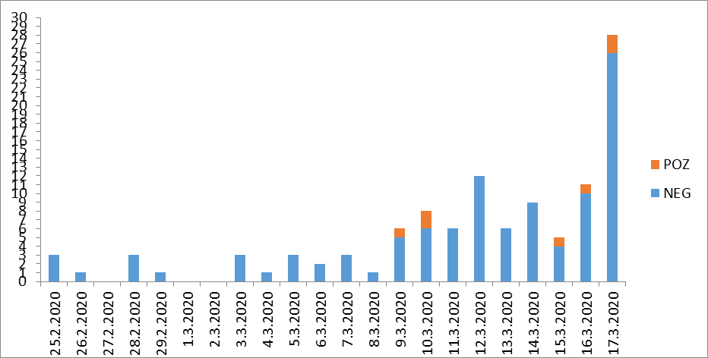

Slika 1. Geografska distribucija potvrđenih slučajeva COVID-19 u svijetu, na dan 17.03.2020
